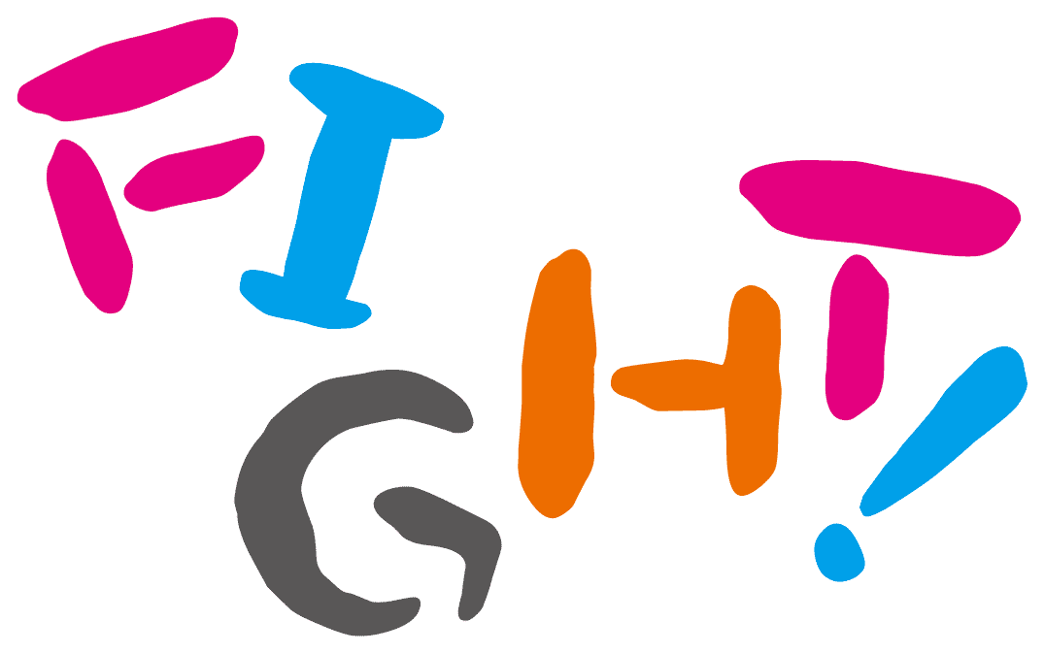

※「FIGHT!」の画像は移動、拡大・縮小、削除することができます。

**1組**

インクジェット手作り風船キット（ハート・裏面）

* このテンプレートの使い方は「用途別テンプレート」→「テンプレートの使い方」をご覧ください。